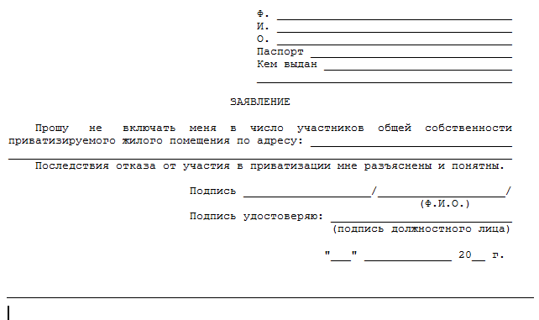

Документ загружен с сайта https://urmetr.com/

Срочная Бесплатная Юридическая Консультация по телефонам:
8 (495) 899-03-81 (Москва и МО);
8 (812) 213-20-63 (Санкт-Петербург и ЛО);
8 (800) 505-76-29 (Регионы РФ).

